[(21) JavaScript 運算符號 - Front End 網頁前端工程教學 - YouTube](https://www.youtube.com/watch?v=prV9Ka6uTss&list=PL-g0fdC5RMbqW54tWQPIVbhyl_Ky6a2VI&index=14&ab_channel=%E5%BD%AD%E5%BD%AD%E7%9A%84%E8%AA%B2%E7%A8%8B)

1. 運算符號 Operator

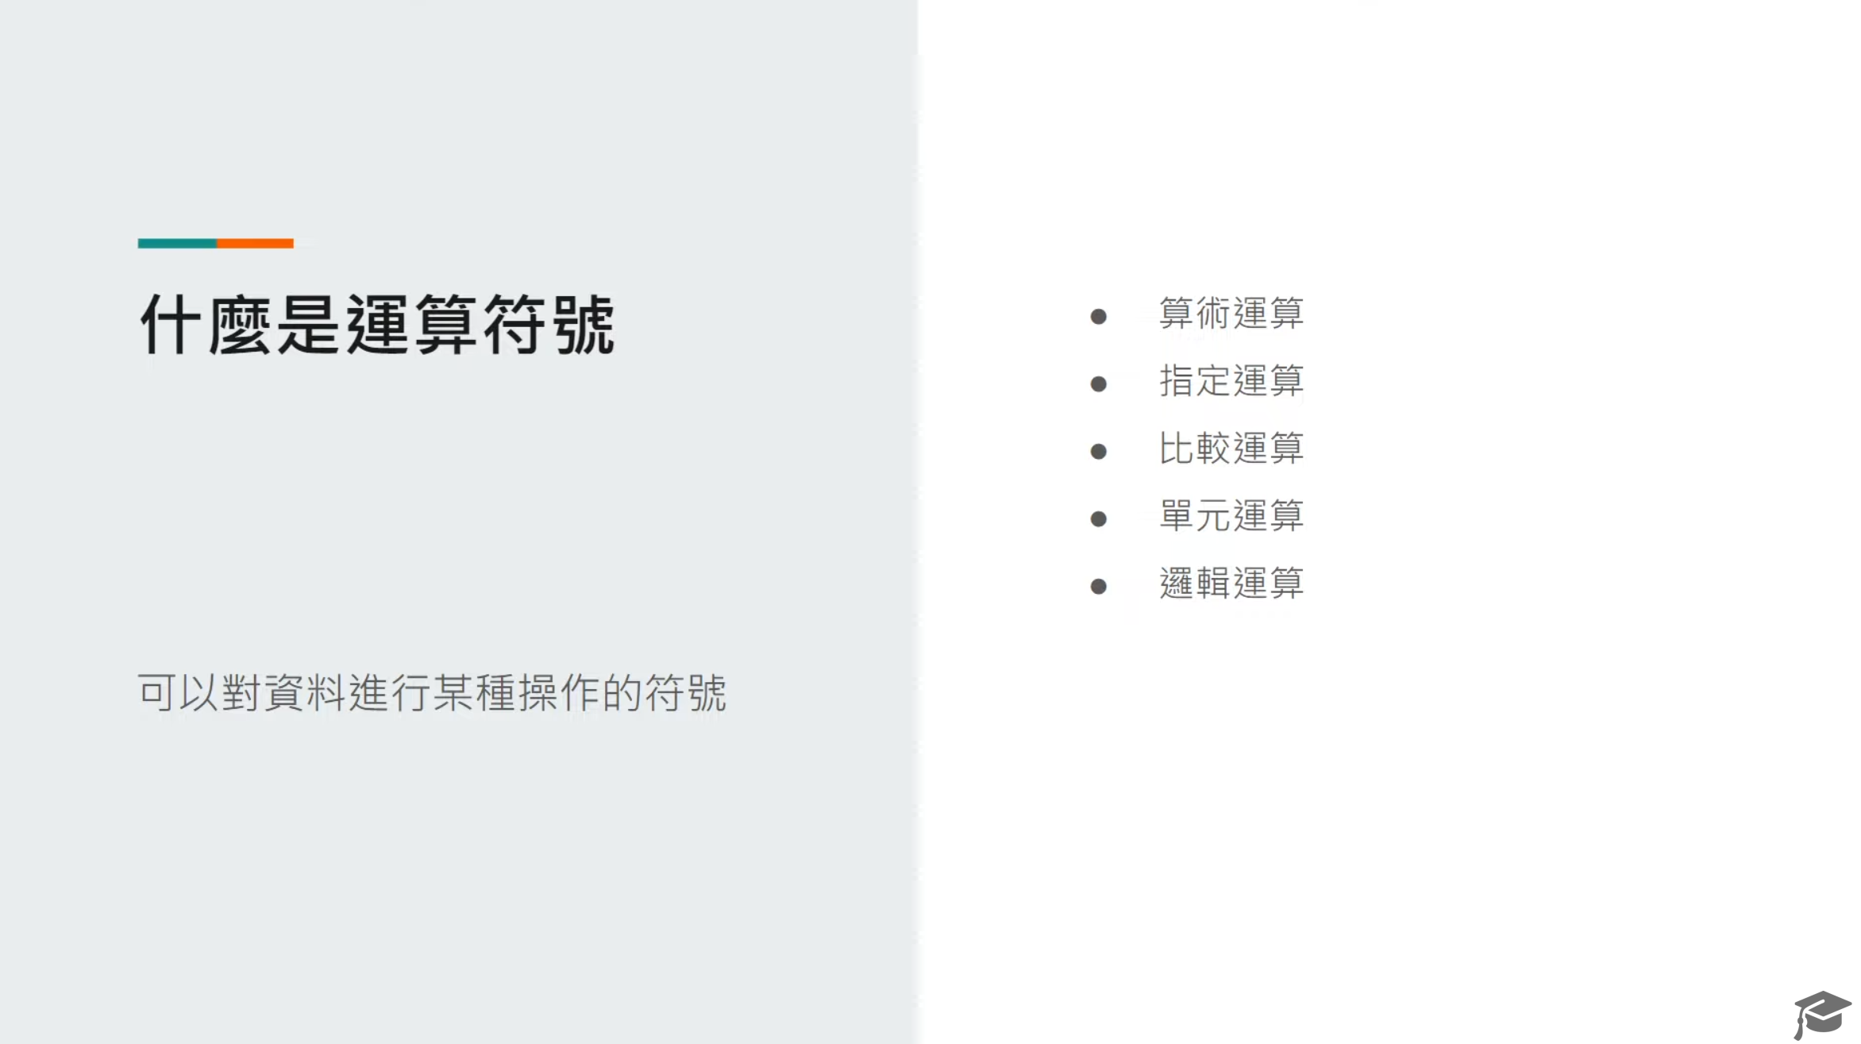

1.1 算術運算

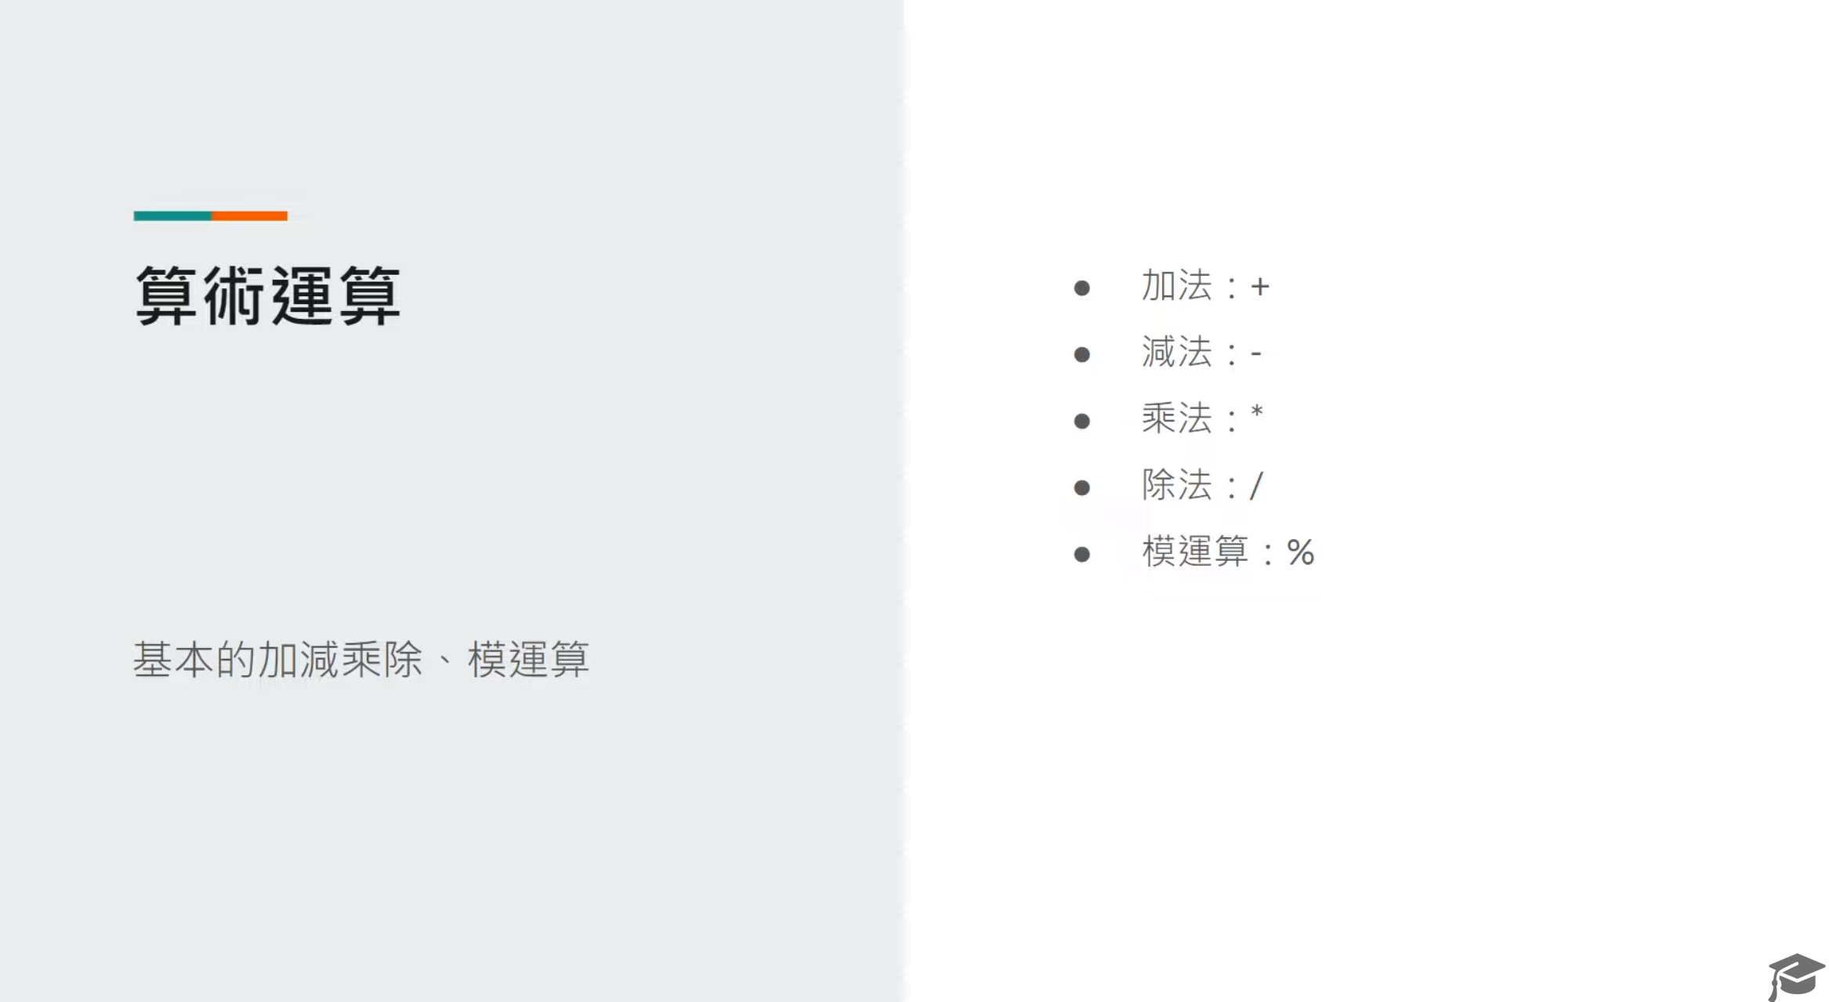

模運算就是取餘數 英文mod

* 1. 指定運算

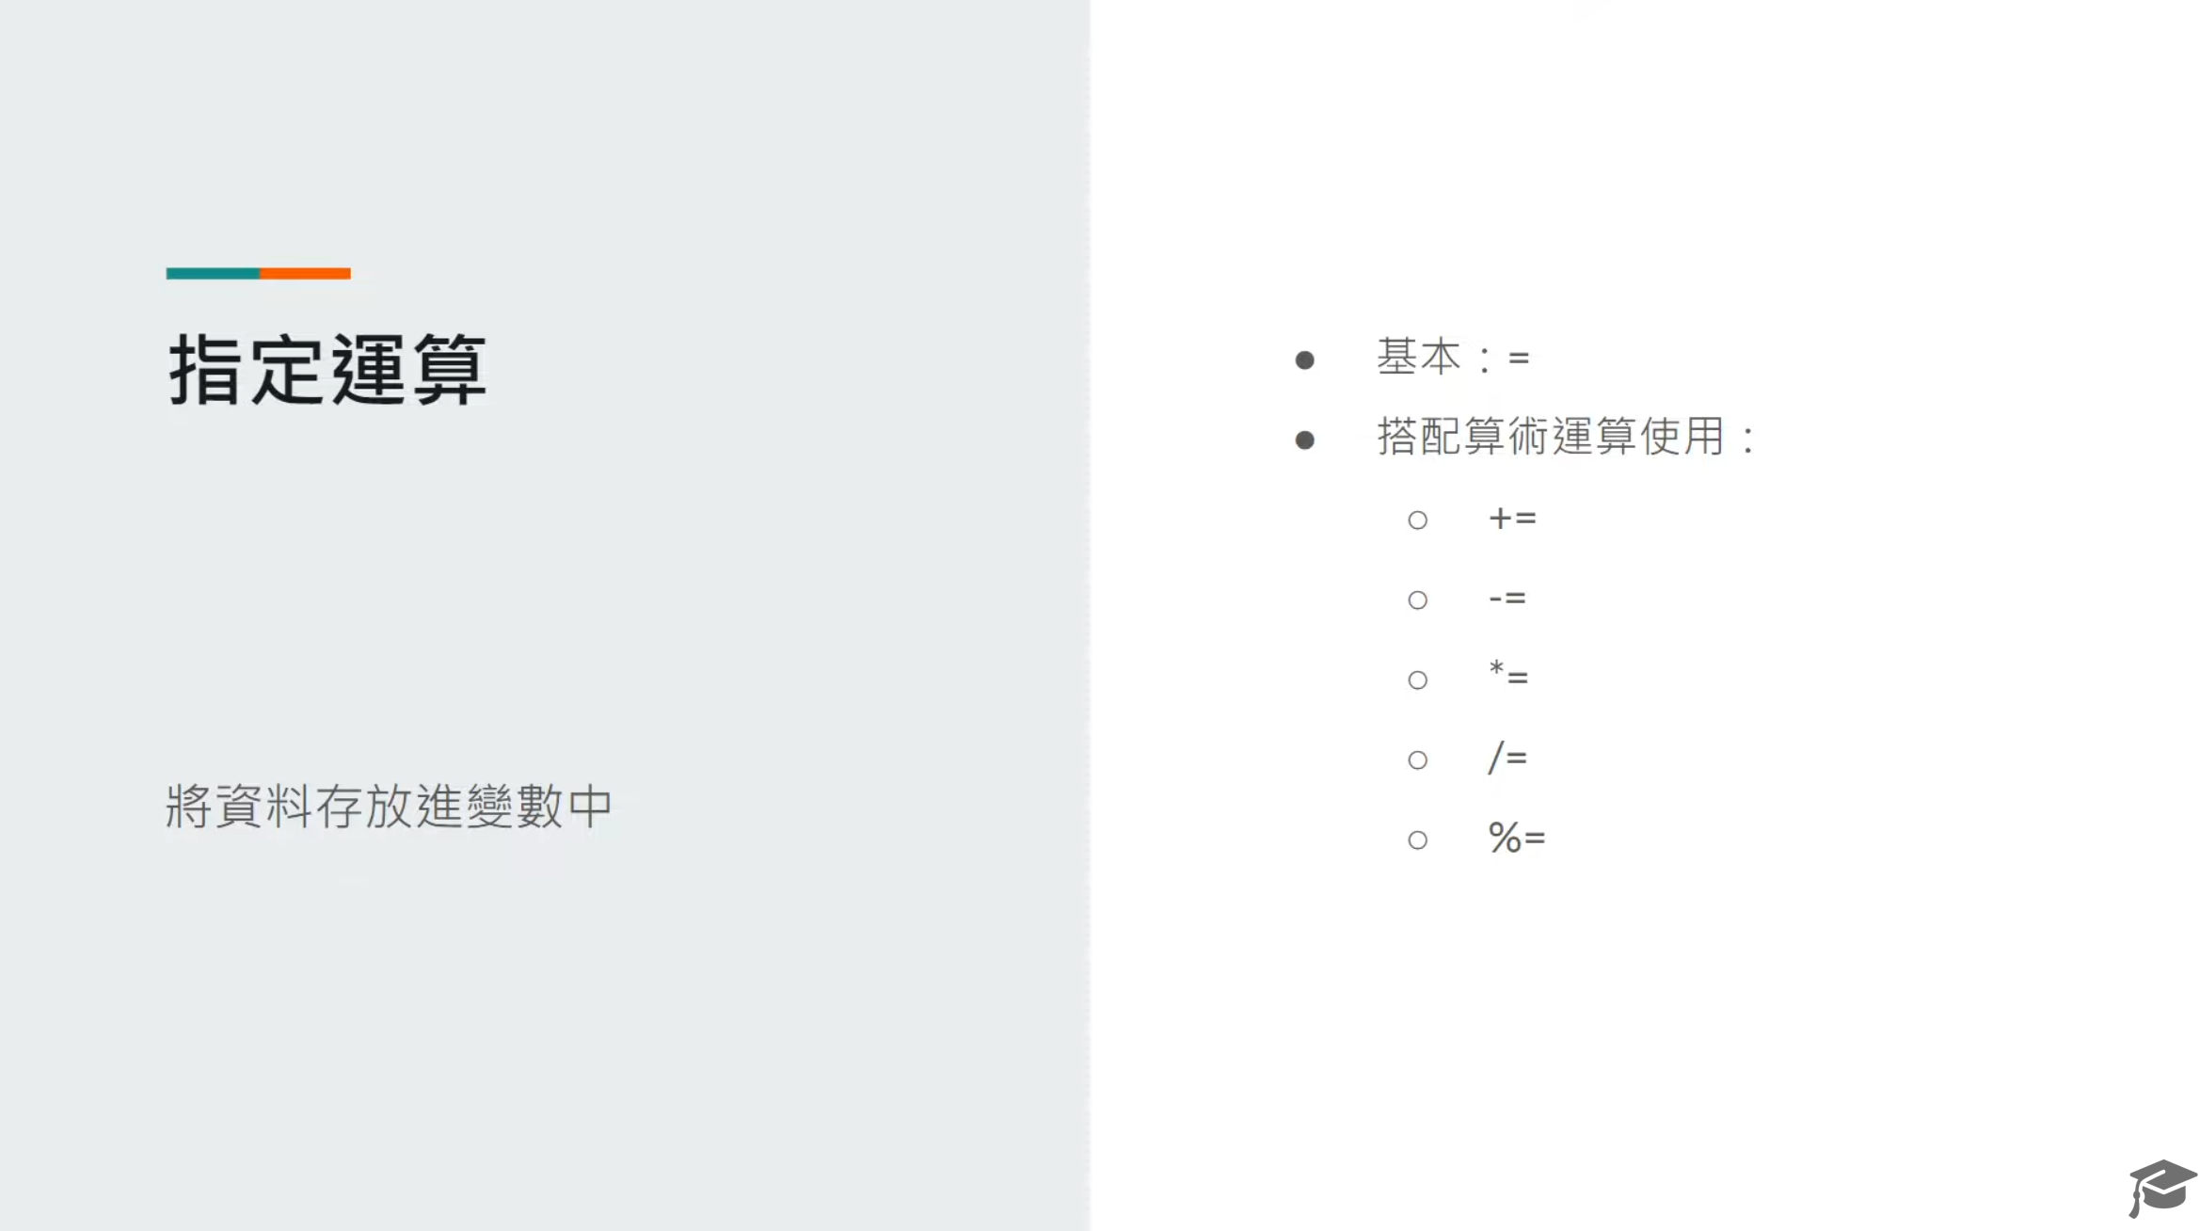

* 1. 比較運算

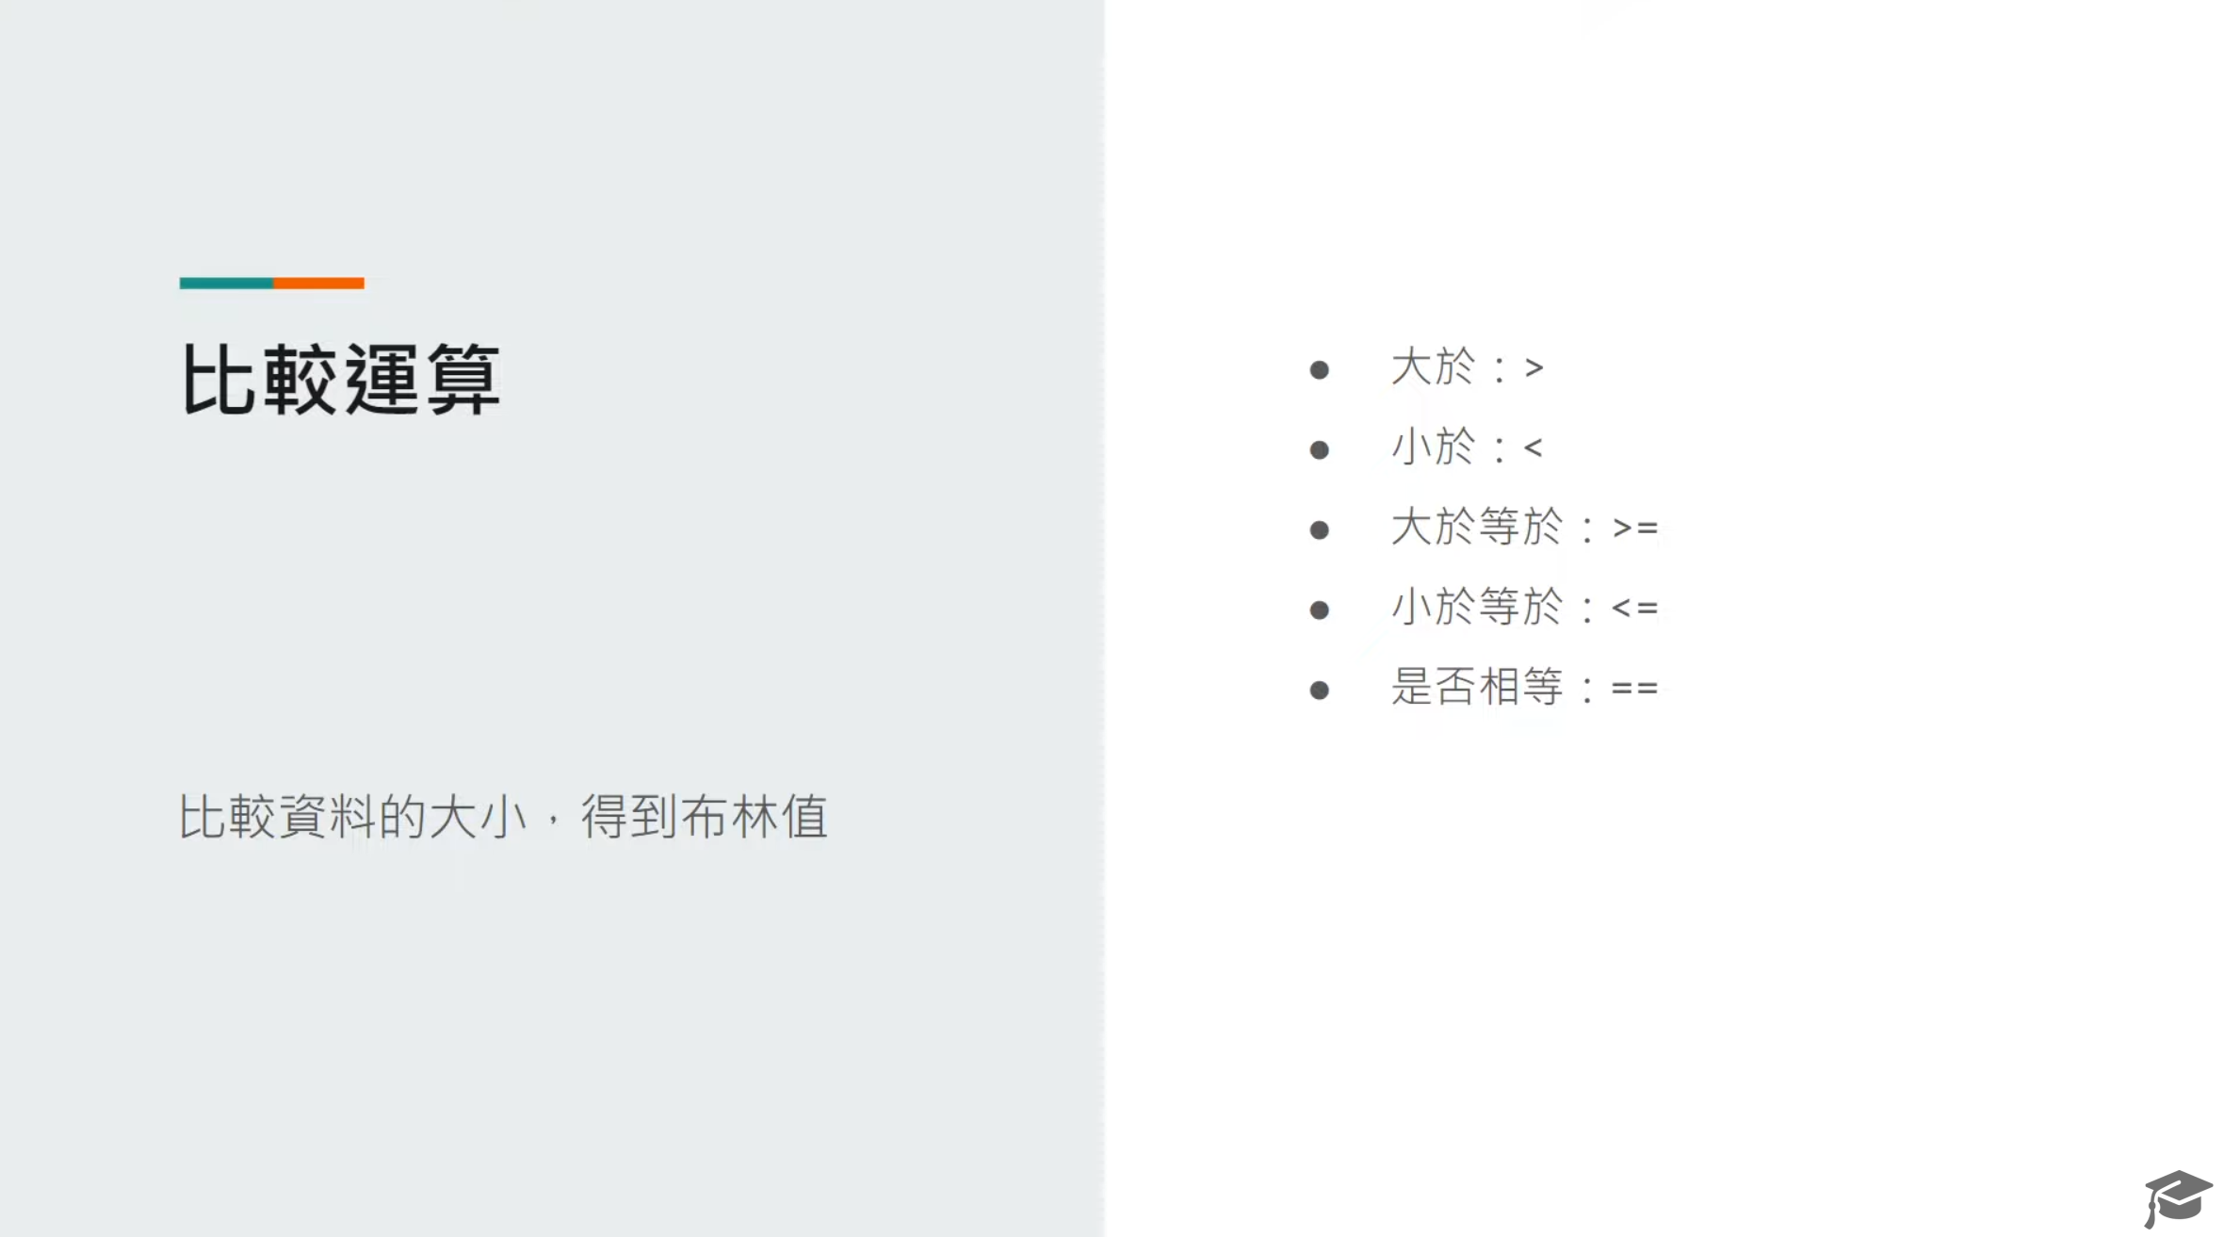

* 1. 單元運算

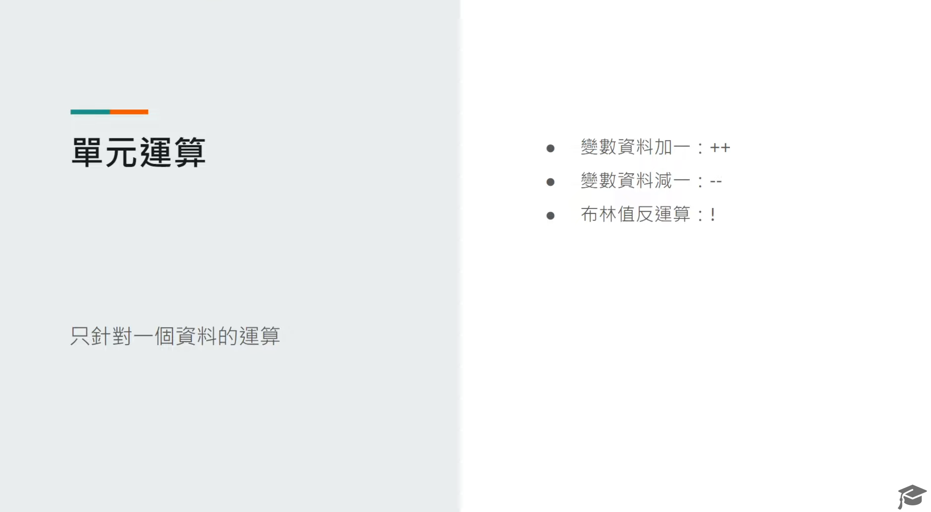

* 1. 邏輯運算

